KGY系列电泳涂漆直流电源
用途、概述：
KGY系列电泳涂漆直流电源主要应用于汽车、摩托车、家电、金属壳体等电泳涂装生产线以及有相似技术要求场合的整流电源。其目的是使工件表面产生一层结构致密、厚度均匀、表面平滑且附着力强的漆膜，以防止工件生锈，使其延长使用寿命。因此电泳涂漆用整流器是涂装生产线上专用的关键设备之一。本设备是由电压外环，电流内环组成的双闭环自动控制系统。因此稳压精度高、限电流特性好、运行安全可靠，装置的启动、运行、停止操作简单、方便，实现了启动时自动软起（自动升压），停止时自动软停（自动降压）。运行出现故障时，自动保护并封锁脉冲，显示故障点信号及报警等特点。由微机双控制系统组成，双控制系统一路工作，一路在线热备份，工作系统出现故障时通过自诊断系统自动检测出故障并无扰动切换到热备份系统，电源设备仍旧按原设定参数继续运行，不停止，不停产。
本公司是以开发、设计、制造为一体专业性生产电泳电源厂家。产品质量名列国家先进技术行列，达到国际先进水平。不论在国内还是海外均受到用户的一致好评。我们的宗旨是：“质量第一！用户第一！服务第一！”。在实际生产过程中以用户需求为根本开发出多种产品，为用户提供最大的选择空间：
- 经济实用型：KGYF-A系列产品为早期产品以经济实用为基础，质量可靠，人工操作，操作简单，占地面积小，适用于小产品、零部件等小面积产品的加工，投入成本低。
- 跟踪监测可靠型：KGYF-B系列产品是我公司最早提出的较为人性化的理念。现场使用中一旦发生故障就必需将设备停电，再换上另一块备用的控制板。延误生产给公司给操作工人带来损失和不便，为此我公司技术部开发出了B系列产品。工作过程中一路正常工作，另一路实时在线监测设备的各项参数，一旦异常即切换到另一路，切换无扰动，不停机、不重新设参数、不影响生产。真正为操作人员解决了后顾之忧为公司损失。
- 高精度PLC热备份型：KGYF-C系列采用日本OMRON、高精度PLC进行控制，精度高，运行稳定可靠，结构美观。同时包括KGYF-B系列产品所有的功能，科技含量高。
- 触摸式：KGYF-D系列产品在KGYF-C系列基础上增加了OMRON公司的触摸屏，使得操作更直观。屏上设置了各项参数，电泳槽示意图，将电泳过程作到屏上，使得电泳过程一目了然。触摸屏实时以趋线图形式显示每个电泳工件的电泳参数。能够跟踪监测整个电泳过程，具有通信功能，施时将电泳过程记录被档，便于对历史记录的查询分析。
本公司生产的电泳直流电源与国内百余家汽车、家电、摩托车、军工单位等配套使用。并远销到伊朗、越南、缅甸、斯里兰卡等国，受到用户的一致好评。
设备的主要组成部分：
    - 断路器或电操开关
    - 整流变压器
    - 两个三相全控桥（并联）
    - 滤波电抗器
    - 以MCS51系列单片机为核心的微机板（单、双可选控）
    - PLC-可编程控制器（可选）
    - 触摸屏（可选）

型号及意义

K G Y □□---□/□

额定输出直流电压（V）
额定输出直流电流（A）
设计序号（A、B、C、D、E）
元件冷却方式（F、A）

电泳
可控硅
注：设计序号：
- 微机控制
- 微机双控制系统
- 微机热备份PLC控制系统
- 微机热备份触摸屏PLC控制系统
- 实验室用电泳涂漆电源
冷却方式：
- 风冷
A—自冷

工作条件：
- 海拔不超过1000米。
- 相对湿度不超过90%。
- 装置运行地点无导电爆炸尘埃及腐蚀气体或酸性气体。
- 无剧烈振动和冲击，垂直斜度不超过5%。
- 运行环境温度不超过+40度，不低于-10度。
- 相对湿度变化率每小时不超过5%。
- 装置停用期间环境温度不低于-40度。
- 电网电源持续波动不超过5%，短暂波动（1分钟）不超过10%。
- 交流电源的频率变化不超过2%，频率与网压变化不能同时发生。
使用方法和注意事项
- 使用本装置前必须阅读本说明书，掌握基本原理、使用要点、 注意事项后方可使用。
- 各柜外壳必须可靠接地。
- 进线电源相序不得接反。
- 通电后，观察风机运行是否正常。
- 使用和调试中，不得带电拔插电器部件，尤其是电路板。
- 严格遵守操作规程。

主要性能指标和技术特点：
  - 输出电压调节范围：0V—额定输出直流电压。可实现分段调节。
  - 稳压精度：当输出电流为10—100%额定输出直流电流，输出电压为50—100%额定输出直流电压时，稳压精度为1%。
  - 纹波系数：当输出电压为50—100额定输出直流电压，输出电流为20—100%额定输出直流电流时，纹波系数不大于1%。
  - 电流限幅：限幅精度为 5%。
  - 输出直流电压上升率：接到启动信号，可0—60秒适时限制输出直流电压自低值（0V）上升至额定值的时间可在5—30秒内任意整定。
  - 自动降低电压控制：装置在接到输送链停止运行的外部信号后，能自动降低输出电压至最低。
  - 具有软起动、软停止功能，输出电压不突变。
  - 可进行远控操作。

设备特殊功能及优点：
    - 稳压工作、限流工作
为满足电泳工艺要求，本机采用稳压工作，限流截止的工作方式，并具有瞬时过载重起及链联锁的功能。
根据电泳工艺要求，装置工作时应处于稳压工作状态，方可保证漆膜厚度及附着力强度，但由于工件在输送链上悬挂运动，有可能由于工件在入槽时不稳、造成电泳电流突增，为适应此种工作状态，整流器的控制系统采用了电压与电流双闭环控制。当工件运行正常，电压、电流在正常使用范围内时，整流柜处于稳压工作状态。当工件出现异常运行或由于其它原因造成输出电流突然增大，系统立即转入限流工作，既保证了涂漆生产工艺正常进行，又防止因过电流而造成整流器的故障。
在生产过程中，有时因工件的晃动使工件与槽中极板碰撞造成瞬间短路过载，但随后工件与极板又自行分离，如此种情况发生即停机报警，必然会使故障频繁，影响生产正常运行。为此控制系统针对实际中的此种情况，采取了瞬时过载回零后重新软起动的设计方案。当输出电流超过设定值时，整流器自动封锁晶闸管触发脉冲，使输出降为零，然后自动重新软起动直至输出直流为设定值。
当采用输送链生产流水线时，由于每一段输送链上挂有多个工件，在任一工件上发生故障均可能造成输送链停止运行，对于正在电泳槽中的工件来说，电泳时间超过工艺设定势必造成电泳漆膜过厚，产生不合格品。为此控制系统将输送链停止信号与整流器的输出信号联锁控制，当输送链停止时系统自动将直流输出降为零或保持工艺要求的设定电压值，当输送链重新运行时系统则自动恢复，保证了产品质量和生产线的正常运行。
    - 软起动和软停止
电泳电源具有输出电压不突变，电压平滑爬升的软起动、电压平滑降压的软停止功能
    - 手动调压（开环 - 不稳压）功能
电泳电源也可通过人工手动调压，调压范围为 0V — 额定值。
    - 过电流保护
电泳电源具有直流输出过电流保护功能，当输出直流电流超过 1.2 倍额定值时，过电流切断主回路电源，同时发出音响报警及指示。
    - 过电压保护
当输出直流电压超出 1.1 倍额定值时，保护系统会将直流电压降为保护值或零，同时发出音响报警及指示。
    - 三相电压不平衡保护
若电泳电源的三相控制电源不平衡，最高相电压与最低相电压之差高于 25% 额定值时，则三相不平衡保护系统发出音响报警及指示。
    - 缺相保护
电泳电源三相控制电源的进线中，任何一相缺相，最高相电压与最低相电压之差高于 75% 额定值时，缺相保护系统切断主回路，同时发出音响报警及指示。
    - 逆相序保护
电泳电源三相控制电源进线两相逆序时，控制系统拒绝执行其它操作，切断主回路，同时发出音响报警及指示。
    - 风机故障报警
电泳电源冷却风机发生故障时，相应保护系统发出音响报警及指示，电压自动回到保护电压。
    - 自检功能
电泳电源开始运行前微机制板具有自行检查功能，当其检查出故障时，电泳电源有相应的指示。
    - 人工无扰动切换功能
电泳电源也可人工操作来选择主控制板或副控制板工作。
    - 自动无扰动切换功能
电泳电源在运行时，主板出现问题时，能够自动切换到副板继续工作，并保证输出电流、电压无突变。
    - 设定参数功能
电泳电源的运行参数（一段电压、二段电压、三段电压、保护电压、内部定时时间、限流值、软起时间）能够预置，并且具有断电记忆功能，同时提供良好的人机界面。
    - 内部定时功能
对于步进式生产线，电泳电源能按内部定时时间和选择运行方式，自动完成升一段、升二段、及停止的运行方式。

U
U2
U1
t
    - 电泳电源的保护功能
电泳电源具有必要项目的保护功能，并包括用户指定保护项目的保护能力，能够自动采取保护措施和显示、音响报警及指示。
    - 输出保护电压
电泳电源与输送链或工件到位信号联锁，可在输送链停止时，将电泳电源输出电压降低到设定的电泳漆工艺要求的保护低电压，输送链重新起动，电泳电源能自动软起动上升到原设定电压；或接到工件到位信号后将电泳电源输出电压软起动上升到原设定电泳电压。接到工件到位信号后自动将直流输出电压降为设定的低电压。
    - 与电泳间门联锁
通常电泳间是不允许人进入的，如电泳间门误打开，电泳电源联锁系统会使输出电压立即降为零，并切断主回路电源，同时发出音响报警及指示。
原理简介
设备由整流变压器、双三相全控桥、滤波电抗器等组成的主电路，以单片机为核心的控制系统， PLC —可编程控制器、触摸屏等组成的控制回路。
1）、原理框图见如下电泳电源控制原理框图
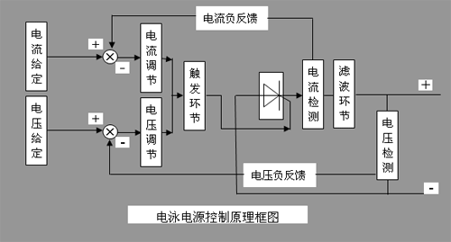以上说明： 电流给定——由触摸屏设置 .
电压给定— — 由触摸屏设置 .
电流调节——由单片机程序控制 .
电压调节——由单片机程序控制 .
触发环节——脉冲形成、脉冲分配及脉冲放大组成 .
电流检测——电量变送器采集直流输出电流，以电压形式送入微机控制系统 .
电压检测——电量变送器采集直流输出电压，以电压形式送入微机控制系统 .
- 控制原理：微机控制电泳涂漆设备的控制电路是由电压外环、电流内环组成的双闭环自动控制系统。微机系统硬件组成一MCS51系列单片机为核心的工业微机控制系统，具有自动化程度高、处理信息量大、快速反应、稳定性好、精确程度高、保护功能强大、稳压限流特性好、操作简便等特点。实现了启动时自动软启升压，软启时间可调；运行出现故障时，装置可快速保护，封锁脉冲及直流输出，并发出声光报警信号。外围控制电路以可编程控制器（PLC）及接口为主，还可根据用户要求增设触摸屏、信号变送器等设置。
2）、工作原理
- 整流部分
三相交流电源经整流变压器形成电压有效值相等，电气上隔离，但有 30 °相位差的两组三相电源，将其输送到两组三相全控整流桥，当电网频率为 50Hz 时，输出电压的脉动频率为 600Hz ，经过滤波电抗器后使直流输出的纹波较小。
整流变压器二次侧接有快速熔断器，用于抑制电路的过电流，压敏电阻用于抑制电路的操作过电压，阻容吸收电路用于晶闸管换相过电压。直流输出并联有电压采样传感器以向系统提供电压采样信号和外界所需的 4 — 20mA 的监控信号，同时还并联有改善设备空载特性的内负荷电阻；另外直流输出还串联了电流采样传感器，同样是为了向系统提供电流采样信号和向外界提供 4 — 20mA 的监控信号。
- 控制部分
控制电路主要由控制变压器、微机板、触摸屏、PLC、电源板、脉冲分配板、继电等部分组成。控制变压器分别向电源板、微机板和继电回路提供电源信号和与主回路一致的同步信号。KGYF-A、B系列微机控制系统根据运行的给定值（面板电位器设置）与电流、电压反馈量通过PI计算，调节输出脉冲相位，从而调整装置的输出电压（电流）值，继电操作回路完成设备的起动、运行、停止，故障的综合保护及各种信号显示。而KGYF-C、D系列微机控制系统则将触摸屏输入的信息和PLC实时采集输送线上所有相关的运行及连锁信号一并送入微机控制板，经过微机的高速运算处理、、模/数转换、分析、计算，结合其它工作或故障信号。将相应的输出调整或故障信号送给PLC及指示灯、继电器、音响系统来控制整个系统的工作。
当设备启动后，微机系统将会根据所设定电压（电流）值和反馈值的情况进行 PI 运算，从而得出触发脉冲的触发相位，通过触发环节来调整晶闸管的控制角，从而达到调整输出电压的目的。两块控制板，其中一块在线运行，另一块处于热备用状态。当主板发生故障时，系统可自动无扰动地切换到副板工作。

控制回路框图见图一和图二：
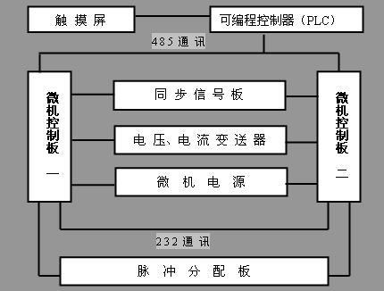
图一
同
步
信
号
发
生
电
路
高
精
度
数
模
转
换
主
控
制
系
统
备
用
系
统
监
测
控
制
电
路
脉
冲
分
配
板
图二

- 微机控制部分
微机控制部分主要由 MCS — 51 系列的单片机、 A/D 转换器件、主、备控制系统运行监测控制电路、同步信号电路等组成。同步板的同步变压器送出的同步信号，经同步信号整形送入单片机，单片机将以此信号作为基准。 电流反馈、电压反馈、电流 PI 运算参数、电压 PI 运行参数、三相电源信息（三相电压不平衡、缺相）等均经高精度 A/D 转换器转换为相应的数字量存入相应的单片机 RAM 存储单元，由主单片机作为综合数据进行判断及计算。给出脉冲信号到脉冲分配板，通过触发环节来调整晶闸管的控制角，通过光电隔离后控制输出，提高了系统的抗干扰能力。再通过 RS485 通讯方式发送到 PLC 、触摸屏，同时单片机接收，触摸屏相关信息（设定量、人工操作信息）、 PLC 的相关信息。主系统和备用系统同时与监测控制电路保持通信，一旦某路系统工作出现异常即无扰动切换到备用系统同时给出警告信息提示操作工人进行检修。控制系统原理框图如图三所示

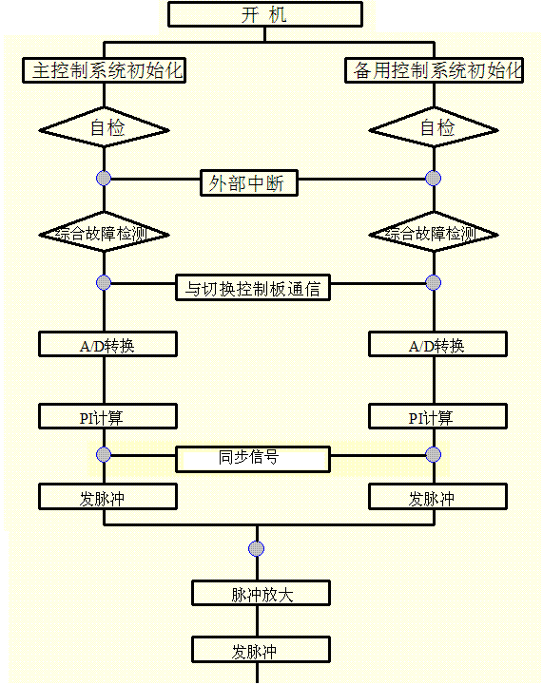
可控硅
图三
同步变压器送出的同步电源信号经LM339及相关电路形成同步脉冲信号送入单片机，单片机将以此信号为基准发出相应于主回路的触发脉冲。电流反馈、电压反馈、电流PI运算参数、电压PI运算参数等经AD转换为相应的数字量，存入相应的存储单元，同时把软起和软停时间常数、限流值、电压给定等设置参数，转换为数字量存入相应的存储单元，以便单片机分析计算。在每个采样周期，单片机将熔断器熔断信号、合闸信号、风机故障信号、升压降压信号、过压信号、过流信号及启动停止信号读入单片机，经过综合分析、计算控制整个设备正常工作。

设备在稳压、导通角为60°情况下输出波形：
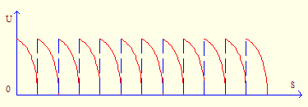
设备在稳压，可控硅满导通情况下输出波形：
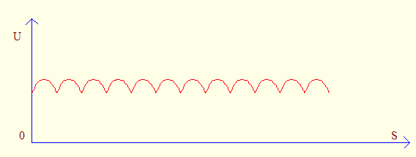
本装置具有完善的保护及报警系统，在出现异常情况时，能有效地保护整机，把损坏限制在最小范围内，同时将故障状态记录并发出声光报警，以利于维修人员能够方便地判断处理故障。
该控制系统整体硬件结构合理，功能强大，并配以先进的控制系统软件，从而实现了系统的自检测，自诊断功能，实现了各种工作状态下的综合保护，为系统的正常运行提供了可靠保证。
安装与调试
产品结构形式为柜式，300A以上设备由整流控制柜、变压器柜组成。变压器柜在右侧，整流控制柜在左侧。基本结构如下图：
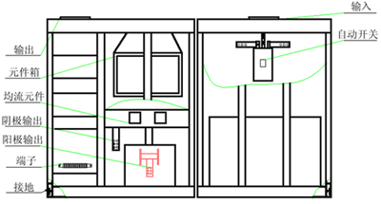
300A及以下设备为单一柜体。基本结构如下图：

- 电源进线的安装
电泳电源的电源进线一般采用上进线方式，为三相四线制。由于电泳电源讲究相序，因此电源进线相序应与电泳电源所标相序保持一致。
1）、电源进线可从变压器柜上方的布线孔进入到柜内，电源线应严格按照空气开关上所贴相序标签U、V、W，接到空气开关输入铜排上。安装完电源进线后，插上空气开关原配的防止放电的隔板。
2）、电源进线的零线接到空气开关左侧的零线接线柱（零线接线柱旁有零线标签N）。由于零线电流很小，因此零线的截面积不小于1mm即可。
3）、由于电泳电源设备的容量不同，电源进线U、V、W的截面积也不同。可根据设备的实际容量选择合适的进线截面积。
- 电源出线的安装
1）、电泳电源的直流输出一般采用上出线方式，直流输出端的正极接线铜排在平波电抗器后方，负极接线铜排在整流元件下方。
2）、在阴极电泳方式时，负极接到阴极铜排，正极接到阳极管（若带分流箱可接到分流器上）；在阳极电泳时，正极接到阳极铜排，负极接到阴极管（若带分流箱可接到分流器上）。

3）、直流输出正负极线的截面积因设备容量不同而不同。
- 设备的空载调试
电泳电源设备在出厂前均经过全面的调试和整定，为了防止在运输过程中有部件松动或安装进线错误，应先进行通电空载实验，即在接通交流进线而不带电泳槽工件的情况下进行模拟运行操作，确认各环节无误后方可进入实际负载工艺调试。
- 设备的负载调试
设备经过空载调试后，即可进入负载调试阶段。设备投入负载运行后，即可按工艺要求整定所需的电压、软起、软停时间等一系列参数，还要根据设备运行情况整定PI参数，以使设备运行在理想状态下。电压高低和工件的电泳时间是影响漆膜厚度的两大因素，可通过调整电压高低来改变漆膜厚度，直至漆膜厚度达到工艺要求为止。
1）、阴极电泳涂装的电压主要取决于涂料的品种，操作时还应该综合考虑极间距、极比、槽液温度等因素，以确定最佳电压范围。电压的高低对电泳漆膜的质量影响很大。通常电泳时间是固定的，通过提高或降低电压来调节漆膜厚度。极间电压越高，电场强度越强，电沉积量亦随之增加，工件内表面及半封闭面的漆膜厚度增大。但电压过高，工件入槽的冲击电流太大，漆膜沉积速度过快，易造成漆膜外观和性能变差。电泳电压过低，涂料泳透力差，沉积速度慢，效率低，漆膜变薄。一般在保证漆膜外观质量的前提下，尽可能采用较高的电压进行阴极电泳。
阴极电泳涂装时采用不同的供电方式对漆膜的外观影响较大，线性升高电压既可获得较高的泳透力，又可限制峰值电流，防止漆膜弊病的产生。
2）、一般情况下，电泳时间长，膜厚和泳透力会增加，漆膜电阻值也随之增大，约2-3分钟后，漆膜达到一定厚度，几乎不再增加。电泳时间过长，会导致漆膜缺陷产生，外观变差。因此，在保证漆膜质量的前提下，应尽量缩短电泳时间。电泳结束后，工件应尽快从槽中取出。

常见报警故障及处理
- 风机故障：
一般是因为没有闭合风机电源开关或风机电机损坏引起的。报风机故障时，电压会自动降到保护电压。
- 快熔熔断：
是指两个三相整流桥的交流进线端的快速熔断器熔断。其原因之一是直流输出过载直接引发快熔熔断；另一种原因是桥组内部线路出现问题（例如短路）造成快熔熔断。此时设备发出快熔熔断故障报警，同时切断主回路电源。此时可按下“故障解音”按钮。此时应断电检查桥组内部元件有无损坏，更换掉损坏的元件和熔断器。
- 直流过载：
一般是因为输出严重过载或输出短路而造成的。（过流保护值出厂时一般整定在额定直流电压的 1.2 ）倍此时设备发出直流过载故障报警，同时切断主回路电源。此时可按下“故障解音”按钮。减小负载或断电排除输出端故障，并检查设备内部有无器件损坏，重新上电后即可重新投入运行。
- 直流过压：
是指输出电压超出设定的输出电压值所致。设备在正常情况下为稳压运行，过压保护值出厂时一般整定在额定直流电压的 1.1 倍。出现“直流过压”故障时，设备将自动发出声光报警信号，同时切断主回路电源。此时可按下“故障解音”按钮。造成“直流过压”的原因主要是电压反馈回路故障或有很大的电网冲击、扰动所致。检查电压变送器、电网情况，若无问题重新上电后即可重新投入运行。
  - 逆序
是指同步信号相位错误。其原因是一次交流电源相位交叉所致。在设备运行之前，系统相位已经调整好，在线路不再改动的情况下，这个报警就不会再出现。此时可按下“故障解音”按钮。
日常检修
根据使用情况和工作需要，需对设备进行日常检修工作，一般可按以下步骤进行：
  - 检查设备元件有无脱落损坏，连线及紧固件有无松动，接触不良等现象；
  - 检查电源相序是否正确，各级电源电压是否正常；
  - 检查风机运行是否正常；
  - 检查主回路电源与控制回路电源相位是否对应；
  - 主回路不上电，检查触发脉冲是否正常；
  - 模拟检查保护功能是否正常；
注意事项
- 操作维修人员应首先对照设备阅读本说明书，了解设备的工作原理，器件安装位置及使用操作方法，熟练掌握设备故障的处理方法；
  - 各柜体必须可靠接地；
  - 电源相序必须正确，并保证主电源与同步电源相位相同，否则设备不能正常工作；
  - 冷却风机一定要正常运转；
  - 设备内部的可调整器件（包括控制板，保护继电器）出厂前已整定好，用户不必另行整定，只有因运输安装过程中由于振动器件松动引起整定值改变，影响设备正常运行时，才有必要现场重新整定。
操作规程（以间歇工作方式KGYFA为例）
  - 通电后，面板上“电源指示”灯亮。
  - 首先合上柜内断路器，拨通“控制通”旋钮，“风机运行”、“分闸指示”等指示灯亮，同时风机开始运行。
  - 合上主回路空气开关（电操设备只须按主回路合闸按钮），面板上“合闸指示”灯亮。
  - 根据现场实际使用工艺，依次调整一段电泳电压及时间，二段电泳电压及时间。
  - 电泳电源的开始信号，由链联锁或外部开关提供，电源开始工作。电泳时间由柜内时间继电器控制，电泳时间到后，自动结束，电压归零，工件可出槽。
  - 正常使用时根据外来开始信号，本装置自动循环工艺。参数调整好后，可重复使用。
  - 当生产停止时，如果较长时间不用本装置，必须先断主回路空气开关，再断柜内断路器。
  - 本装置正常生产时，应有值班人员，定时进行监控、记录，以免发生意外。
  - 操作人员，须经简单培训，方可持证上岗。
  - 当设备出现故障时，停机并记录故障现象，通知专业维修人员进行处理。
包装运输及保管
    - 本系列产品根据容量大小分别由单柜、双柜或多柜组成。分柜包装运输，用塑料袋套装， 然后 用木板装钉成箱；
      - 附产品合格证、产品说明书、安装指导说明书及装箱单各一份；
      - 运输期间防止倒置，剧烈振动和受潮；
      - 产品不得爆晒雨淋，应放置在空气流通、周围介质温度不超过 40 ℃ 、空气最大湿度不超过 85% 、且无腐蚀性的气体的仓库中；

